Resolución del Pleno del Instituto de Transparencia, Acceso a la Información Pública y Protección de Datos Personales del Estado de México y Municipios, con domicilio en Metepec, Estado de México, de fecha trece de febrero de dos mil diecinueve.

VISTO el expediente conformado con motivo del Recurso de Revisión 04571/INFOEM/IP/RR/2018, interpuesto por XXXXXXXXXXXXXXXXXXXXXXXXXXX, en lo sucesivo Recurrente o Particular, en contra de la respuesta del Sujeto Obligado Servicios Educativos Integrados al Estado de México, se emite la presente Resolución, con base en los Antecedentes y Considerandos que se exponen a continuación:

ANTECEDENTES

I. Presentación de la solicitud de información.

El treinta y uno de octubre de dos mil dieciocho, mediante el Sistema de Acceso a la Información Mexiquense (SAIMEX), el Particular presentó solicitud de acceso a la información pública ante el Servicios Educativos Integrados al Estado de México, misma que fue registrada con número de folio 00200/SEIEM/IP/2018, mediante la cual requirió:

DESCRIPCIÓN CLARA Y PRECISA DE LA INFORMACIÓN SOLICITADA
Cantidad de niños que acuden al jardin de niños que tienen domicilio dentro del fraccionamiento Snta Elena, asi como Documento que ampara la donación del espacio para la construcción del Jardin de niños en el area verde del Fraccionamiento. El jardin de niños esta ubicado en Calle Santin s/n Fraccionamiento Santa Elena, San Mateo Atenco, Estado de México, C.P. 52105. Dirigir la información a Colonos del Fraccionamiento Santa Elena A.C. (Sic.)

MODALIDAD DE ENTREGA
A través del SAIMEX

II. Solicitud de aclaración.

En fecha siete de noviembre de dos mil dieciocho, a través del Sistema de Acceso a la Información Mexiquense, el Sujeto Obligado solicitó al Particular aclaración con relación a su solicitud de información, a través del archivo electrónico denominado Aclaración sol 00200IP2018, en los términos siguientes:

…
Con fundamento en los artículos 53 fracciones II y VI, y 159 de la Ley de Transparencia y Acceso a la Información Pública del Estado de México y Municipios, atentamente le solicito, se sirva ampliar su requerimiento, a efecto de proporcionar el nombre y clave del centro de trabajo del plantel educativo que refiere en su solicitud.
…

III. Aclaración del Particular.

En fecha ocho de noviembre de dos mil dieciocho, a través del Sistema de Acceso a la Información Mexiquense (SAIMEX), el Particular atendió el requerimiento de aclaración realizado por el Sujeto Obligado y manifestó lo siguiente:

El nombre del Jardín de niños es: JESÚS ROMERO FLORES con Calve: 15DJN1101N Turno Matutino.

IV. Respuesta del Sujeto Obligado.

Con fecha veintinueve de noviembre de dos mil dieciocho, mediante el Sistema de Acceso a la Información Mexiquense (SAIMEX), el Sujeto Obligado notificó al Particular la respuesta a la solicitud de información con número de folio 00200/SEIEM/IP/2018, en los términos siguientes:

Se adjunta respuesta a su solicitud.

Adjuntó el archivo electrónico denominado SOL 200IP2018, que contiene el oficio número 205C13000/UT/1006/2018, emitido por el Titular de la Unidad de Transparencia de Servicios Educativos Integrados al Estado de México, por medio del cual informa:

… con fundamento en los artículos 12 segundo párrafo, 50, 53 fracciones II, IV, V y VI y 163 de la Ley de Transparencia y Acceso a la Información Pública del Estado de México y Municipios, y conforme a la respuesta proporcionada por los Servidores Públicos Habilitados de la Dirección de Planeación y Evaluación, y de la Unidad de Asuntos Jurídicos mediante oficios 205C35000/2028/2018 y 205C13000/8686/2018, respectivamente, le informo lo siguiente:

La matrícula del Jardín de Niños “Jesús Romero Flores” C.C.T. 15DJN1101N, turno matutino es de 163 alumnos.

Por otra parte, respecto al documento que ampara la donación del espacio del área verde para la construcción del plantel educativo referido, le informo que la Unidad de Asuntos Jurídicos, cuenta con la certificación de donación realizada por el H. Ayuntamiento de San Mateo Atenco a favor de este Organismo en la sesión extraordinaria de Cabildo de fecha 14 de septiembre del año 1985, bajo el acta XXXVI, así como certificado de posesión firmado por el Secretario del H. Ayuntamiento de San Mateo Atenco de fecha 09 de marzo del año 1999.

V. Interposición del Recurso de Revisión.

Con fecha treinta de noviembre de dos mil dieciocho, mediante el Sistema de Acceso a la Información Mexiquense (SAIMEX), se recibió en este Instituto, el Recurso de Revisión interpuesto por el Particular, en contra de la respuesta del Sujeto Obligado, en los términos siguientes:

ACTO IMPUGNADO
No presenta la información, ni documentos solicitados.

RAZONES O MOTIVOS DE LA INCONFORMIDAD
Los 163 alumnos mencionados hacen el total de la población estudiantil. Se solicito que del total de alumnos indique cuantos tienen domicilio dentro del propio Fraccionamiento. Adicionalmente hace referencia de la existencia de certificación de donación del espacio con fecha 14 de Septiembre de 1985 y del certificado de posesión de fecha 09 de Marzo de 1999. Documentos que no pone a la vista. Solicitamos se presenten a través de este medio por favor. Dirigir la información a Colonos del Fraccionamiento Santa Elena A.C. (Sic.)

VI. Trámite del Recurso de Revisión ante el Instituto.

a) Turno del Recurso de Revisión. Con fecha treinta de noviembre de dos mil dieciocho, el Sistema de Acceso a la Información Mexiquense (SAIMEX), asignó el número de expediente 04571/INFOEM/IP/RR/2018, al Recurso de Revisión y lo turnó al Comisionado Ponente Luis Gustavo Parra Noriega, para los efectos del artículo 185, fracción I, de la Ley de Transparencia y Acceso a la Información Pública del Estado de México y Municipios.

b) Admisión del Recurso de Revisión. Con fecha seis de diciembre de dos mil dieciocho, el Comisionado Ponente acordó la admisión del Recurso de Revisión interpuesto por el Recurrente en contra de la respuesta del Sujeto Obligado Servicios Educativos Integrados al Estado de México, en términos del artículo 185, fracciones I y II, de la Ley de Transparencia y Acceso a la Información Pública del Estado de México y Municipios; acto fue notificado a las partes en la misma fecha a través del Sistema de Acceso a la Información Mexiquense (SAIMEX), en el que se les otorgó un plazo de siete días hábiles posteriores a la misma, para que manifestaran lo que a su derecho conviniera y formularan alegatos.

c) Informe Justificado. Con fecha catorce de diciembre de dos mil dieciocho, a través del Sistema de Acceso a la Información Mexiquense (SAIMEX), se recibió en este Instituto un archivo electrónico remitido por el Sujeto Obligado, los cuales consisten en lo siguiente:

- INFORME DE JUSTIFICACIÓN 04571INFOEMIPRR2018: Contiene el oficio número 205C13000/UT/1006/2018, emitido por el Titular de la Unidad de Transparencia de Servicios Educativos Integrados al Estado de México, por medio del cual, de manera medular informa que:

En relación a la primera inconformidad del recurrente, me permito manifestar que inicialmente el solicitante requirió la cantidad de niños que acuden al jardín de niños que tienen domicilio dentro del fraccionamiento de Santa Elena, motivo por el cual, esta Unidad de Transparencia, requirió la ampliación de su solicitud únicamente por lo que respecta a la clave del centro de trabajo del plantel educativo, para posteriormente informarle la matrícula total del Jardín de niños “Jesús Romero Flores” C.C.T. 15DJN1101N, turno matutino, la cual es de 163 alumnos.

No obstante lo anterior, a través del recurso de revisión amplía su solicitud indicando: “… del total de alumnos indique cuantos tienen domicilio dentro del propio Fraccionamiento…”, por lo que se consideran datos novedosos, ya que no fueron solicitados de esta forma en su solicitud inicial ni en el requerimiento de aclaración, teniendo aplicabilidad el artículo 191 fracción VII de la Ley de Transparencia y Acceso a la Información Pública del Estado de México y Municipios, que a la letra dice:

Artículo 191. El recurso será desechado por improcedente cuando:
VII. El recurrente amplíe su solicitud en el recurso de revisión, únicamente respecto de los nuevos contenidos.

Por otra parte, en lo que respecta a los documentos que amparan la donación del espacio del área verde para la construcción del plantel educativo referido, dicha información le fue proporcionada en tiempo y forma conforme al reporte proporcionado por el Servidor Público Habilitado de la Unidad de Asuntos Jurídicos, sin que en su petición haya referido poner a la vista dichas documentales, motivo por el cual se considera una ampliación a su solicitud en los mismos términos del precepto legal antes invocado.

Como se puede observar, en el Informe Justificado el Sujeto Obligado ratifica su respuesta, sin proporcional información adicional, motivo por el cual no se dio vista al Recurrente.

d) Manifestaciones: El treinta de enero de dos mil diecinueve, a través del Sistema de Acceso a la Información Mexiquense (SAIMEX), se recibió en este Instituto un archivo electrónico denominado AREA VERDE SANTIN.jpg, remitido por el Recurrente, que contiene una imagen del Jardín de Niños mencionado en la solicitud de información con número de folio 00200/SEIEM/IP/2018, asimismo refiere lo siguiente:

favor de dar seguimiento ya que feneció el plazo para que el obligado presentara información. (Sic)

e) Cierre de instrucción: El treinta y uno de enero de dos mil diecinueve, al no existir diligencias pendientes por desahogar, se emitió el acuerdo por medio del cual se declaró cerrada la instrucción, pasando el expediente a resolución, en términos de lo dispuesto en los artículos 185, fracciones VI y VIII de la Ley de Transparencia y Acceso a la Información Pública del Estado de México y Municipios; acto que fue notificado a las partes el mismo día, a través del Sistema de Acceso a la Información Mexiquense (SAIMEX).

f) Ampliación del plazo para resolver: El primero de febrero de dos mil diecinueve, el Comisionado Ponente, con fundamento en lo dispuesto por el artículo 181, párrafo tercero, de la Ley de Transparencia y Acceso a la Información Pública del Estado de México y Municipios, acordó ampliar por un periodo de quince días hábiles, el plazo para resolver los recursos de revisión que nos ocupan; acto que fue notificado a las partes, mediante el Sistema de Acceso a la Información Mexiquense (SAIMEX), el mismo día de su emisión.

En razón de que fue debidamente sustanciado el expediente electrónico y no existe diligencia pendiente de desahogo, se emite la Resolución que conforme a Derecho proceda, de acuerdo con los siguientes:

CONSIDERANDOS

PRIMERO. Competencia.

El Instituto de Transparencia, Acceso a la Información Pública y Protección de Datos Personales del Estado de México y Municipios, es competente para conocer y resolver el presente recurso de revisión interpuesto por la parte Recurrente, conforme a lo dispuesto en los artículos 6°, apartado A de la Constitución Política de los Estados Unidos Mexicanos; 5°, párrafos vigésimo, vigésimo primero y vigésimo segundo, fracciones I, II, III, IV y V de la Constitución Política del Estado Libre y Soberano de México; 1°, 8°, 9°, 10, 37 y 42, fracciones I, II y III, de la Ley General de Transparencia y Acceso a la Información Pública; 1°, 2°, fracciones II y IV; 13, 29, 36, fracciones I y II; 176, 178, 179, 181 párrafo tercero, 185, 188 y 189 de la Ley Transparencia y Acceso a la Información Pública del Estado de México y Municipios; 7°, 9, fracciones I y XXIV y 11 del Reglamento Interior del Instituto de Transparencia, Acceso a la Información Pública y Protección de Datos Personales del Estado de México y Municipios.

SEGUNDO. Metodología de estudio.

De las constancias que forman parte del Recurso de Revisión que se analiza, se advierte que previo al estudio del fondo de la litis, es necesario estudiar las causales de improcedencia y sobreseimiento, para determinar lo que en Derecho proceda.
Causales de improcedencia.

Este Instituto realiza el estudio oficioso de las causales de improcedencia, por tratarse de una cuestión de orden público y de estudio preferente acorde con el Criterio orientador en la Tesis de Jurisprudencia “IMPROCEDENCIA.” (Semanario Judicial de la Federación, Quinta Época, 1985, pág. 262), el cual establece que debe examinarse previamente la procedencia del juicio de amparo, sea que las partes lo soliciten o no, por ser una cuestión de orden público; de tal suerte, deberá ser desechado cualquier Recurso de Revisión que actualice alguno de los supuestos establecidos en el artículo 191 de la Ley de Transparencia y Acceso a la Información Pública del Estado de México y Municipios, por ser improcedente.

De tal suerte, será desechado cualquier Recurso de Revisión que actualice alguno de los supuestos establecidos en el artículo 191 de la Ley de Transparencia y Acceso a la Información Pública del Estado de México y Municipios, por ser improcedente.

En el presente caso, no se actualiza ninguna de las causales de improcedencia establecidas en el ordenamiento jurídico previamente señalado, toda vez que este Instituto no tiene conocimiento de que se encuentre en trámite algún medio de defensa presentado por el Recurrente ante otra instancia; no existió prevención alguna; la veracidad de la respuesta no formó parte del agravio; no se realizó una consulta o ampliación a los alcances del requerimiento informativo, aunado a que el medio de impugnación fue presentado en tiempo.

Asimismo, se actualiza la causal de procedencia señalada en el artículo 179, fracción V, de la Ley de la materia, toda vez que el solicitante se inconformó por la entrega de información incompleta.

Causales de sobreseimiento.

Por lo que hace a las causales de sobreseimiento, del análisis realizado por este Instituto, se advierte que no se actualiza ninguna de las previstas por el artículo 192 de la Ley de Transparencia y Acceso a la Información Pública del Estado de México y Municipios; lo anterior, en virtud de que no existe constancia en el expediente en que se actúa, de que el Recurrente se hubiera desistido del recurso, hubiera fallecido, que sobreviniera alguna causal de improcedencia, que el Sujeto Obligado hubiese modificado o revocado el acto impugnado, o bien que el recurso de revisión hubiera quedado sin materia.

Por tales motivos, se considera procedente entrar al fondo del presente asunto.

TERCERO. Determinación de la Controversia.

Con el objeto de ilustrar la controversia planteada, resulta conveniente precisar que una vez realizado el estudio de las constancias que integran el expediente en que se actúa, se desprende lo siguiente:

El Particular solicitó a Servicios Educativos Integrados al Estado de México, le proporcionara la información siguiente:

Del jardín de niños está ubicado en Calle Santín s/n Fraccionamiento Santa Elena, San Mateo Atenco, Estado de México, C.P. 52105:

- Cantidad de niños que acuden al jardín de niños que tienen domicilio dentro del fraccionamiento Santa Elena; y,

- Documento que ampara la donación del espacio para la construcción del Jardín de niños en el área verde del Fraccionamiento.

Al respecto, el Sujeto Obligado solicitó al Particular aclara y/o ampliara su requerimiento a efecto de que proporcionara el nombre y clave del centro de trabajo del plantel educativo que refiere en su solicitud.

El Particular atendió el requerimiento de aclaración e informó que el nombre del Jardín de Niños es Jesús Romero Flores con Calve 15DJN1101N, Turno Matutino.

En respuesta, el Sujeto Obligado informó que la matrícula del Jardín de Niños “Jesús Romero Flores” C.C.T. 15DJN1101N, turno matutino es de 163 alumnos y que respecto al documento que ampara la donación del espacio del área verde para la construcción del plantel educativo referido, la Unidad de Asuntos Jurídicos cuenta con la certificación de donación realizada por el H. Ayuntamiento de San Mateo Atenco a favor de este Organismo en la sesión extraordinaria de Cabildo de fecha 14 de septiembre del año 1985, bajo el acta XXXVI, así como certificado de posesión firmado por el Secretario del H. Ayuntamiento de San Mateo Atenco de fecha 09 de marzo del año 1999.

Inconforme con la respuesta, el Particular presentó Recurso de Revisión ante este Instituto, en el que manifestó como agravio la entrega de información incompleta, debido a que solicitó del total de alumnos cuántos tienen domicilio dentro del propio Fraccionamiento, además argumentó que el Sujeto Obligado hace referencia a la existencia de certificación de donación del espacio con fecha 14 de Septiembre de 1985 y del certificado de posesión de fecha 09 de Marzo de 1999. Documentos que no pone a la vista, lo cual constituye una causal de procedencia del Recurso de Revisión en términos de lo previsto por el artículo 179, fracción V, de la Ley Transparencia y Acceso a la Información Pública del Estado de México y Municipios.

Al respecto, a través de su Informe Justificado, el Sujeto Obligado manifestó, de manera sustancial que, inicialmente el solicitante requirió la cantidad de niños que acuden al jardín de niños que tienen domicilio dentro del fraccionamiento de Santa Elena, motivo por el cual requirió la ampliación por lo que respecta a la clave del centro de trabajo del plantel educativo, para posteriormente informarle la matrícula total del Jardín de niños “Jesús Romero Flores” C.C.T. 15DJN1101N, turno matutino, la cual es de 163 alumnos. No obstante lo anterior, a través del recurso de revisión amplía su solicitud e indica: “… del total de alumnos indique cuantos tienen domicilio dentro del propio Fraccionamiento…”, por lo que se consideran datos novedosos, ya que no fueron solicitados de esta forma en su solicitud inicial ni en el requerimiento de aclaración. Respecto a los documentos que amparan la donación del espacio del área verde para la construcción del plantel educativo referido, dicha información le fue proporcionada en tiempo y forma, sin que en su petición haya referido poner a la vista dichas documentales, motivo por el cual se considera una ampliación a su solicitud.

Conforme a lo expuesto, la controversia del presente asunto reside en determinar si se actualizan los agravios manifestados por el Recurrente en términos del artículo 179, fracción V, de la Ley de Transparencia y Acceso a la Información Pública del Estado de México y Municipios, consistente en -la entrega de información incompleta..

CUARTO. Marco normativo aplicable en materia de transparencia y acceso a la información pública.

El artículo 6°, Apartado A), fracción I de la Constitución Política de los Estados Unidos Mexicanos, establece que toda la información en posesión de cualquier autoridad, es pública y sólo podrá ser reservada temporalmente por razones de interés público.

La Ley General de Transparencia y Acceso a la Información Pública, publicada en el Diario Oficial de la Federación el 4 de mayo de 2015, dispone en su artículo 70, la información que se considera corresponde a las Obligaciones de Transparencia, la cual debe estar disponible para cualquier persona de manera permanente y actualizada.

En materia local, el artículo 5°, fracción I de la Constitución Política del Estado Libre y Soberano de México, es coincidente con la Constitución Federal, en el sentido de la publicidad de toda la información, con la única restricción de proteger el interés público, así como la información referente a la intimidad de la vida privada y la imagen de las personas, con las excepciones que establezca la ley reglamentaria.
Por su parte, la Ley de Transparencia y Acceso a la Información Pública del Estado de México y Municipios (Reglamentaria del artículo 5° de la Constitución Local), establece lo siguiente:

El artículo 12, que, quienes generen, recopilen, administren, manejen, procesen, archiven o conserven información pública serán responsables de la misma.

El artículo 18, que, los Sujetos Obligados deberán documentar todo acto que derive del ejercicio de sus facultades, competencias o funciones, considerando desde su origen la eventual publicidad y reutilización de la información que generen.

El artículo 19, que, se presume que la información debe existir si se refiere a las facultades, competencias y funciones que los ordenamientos jurídicos aplicables otorgan a los sujetos obligados y en caso de que dichas facultades no se hayan ejercido, se deberá motivar la respuesta en función de las causas que motivaron tal circunstancia.

Quinto. Estudio de Fondo.

Expuesta la controversia, se procede al análisis del agravio hecho valer por el ahora Recurrente, concerniente a la respuesta de Servicios Educativos Integrados al Estado de México a su solicitud de información.

En principio, es de suma importancia señalar los objetivos de la Ley de Transparencia y Acceso a la Información Pública del Estado de México y Municipios, en relación con la obligación de acceso por parte de los sujetos obligados, los cuales se encuentran establecidos en el artículo 2° de dicho ordenamiento jurídico y son los siguientes:

- Proveer lo necesario para garantizar a toda persona el derecho de acceso a la información pública, a través de procedimientos sencillos, expeditos, oportunos y gratuitos;

- Transparentar la gestión pública, mediante la difusión de la información generada por los Sujetos Obligados, y

- Promover, fomentar y difundir la cultura de la transparencia en el ejercicio de la función pública, el acceso a la información y la participación ciudadana, así como, la rendición de cuentas.

Conforme a lo anterior, se deprende que los objetivos de la Ley de la materia, son establecer las bases que regirán las formas para garantizar el derecho de acceso a la información, mediante procesos sencillos y expeditos, la promoción, fomento y difusión de la cultura de transparencia y la rendición de cuentas, a través del establecimiento de políticas públicas y mecanismos que garanticen la publicidad de información oportuna, verificable, comprensible, actualizada y completa.

En ese orden de ideas, para la atención de las solicitudes de acceso a la información, debe privilegiarse el principio de máxima publicidad el cual dispone que toda la información en posesión de los sujetos obligados será pública, completa, oportuna y accesible, sujeta a un claro régimen de excepciones que deberán estar definidas y ser legítimas y estrictamente necesarias en una sociedad democrática.

Para lograr lo precisado, los sujetos obligados deben seguir el procedimiento para la atención a las solicitudes de acceso a la información, establecido en los artículos 151, 160, 162, 163, 164, 165 y 166, de la Ley de Transparencia y Acceso a la Información Pública del Estado de México y Municipios, el cual es el siguiente:

- Las Unidades de Transparencia de los sujetos obligados deben garantizar las medidas y condiciones de accesibilidad para que toda persona pueda ejercer el derecho de acceso a la información; por lo que, son las responsables de hacer las notificaciones correspondientes, además de llevar a cabo todas las gestiones necesarias para facilitar el acceso de la información;

- La respuesta a los requerimientos informativos deberá notificarse al interesado en el menor tiempo posible, que no podrá exceder de quince días, contados a partir del día siguiente a la presentación de esta. Excepcionalmente, el plazo referido podrá ampliarse por siete días hábiles más, cuando existan razones fundadas y motivadas, a través del Comité de Transparencia;

- Las Unidades de Transparencia garantizarán que las solicitudes se turnen a todas las áreas competentes que cuenten con la información o deban tenerla de acuerdo con sus facultades, funciones y atribuciones, para que realicen una búsqueda exhaustiva y razonable de la documentación solicitada, con el fin de que proporcionen las expresiones documentales que se encuentren en sus archivos o que estén constreñidos a elaborar;

- El acceso se dará en la modalidad de entrega y en su caso, de envío elegido por la solicitante, cuando no pueda entregarse en dicha modalidad, el Sujeto Obligado deberá ofrecer otras; por lo cual, deberá fundar y motivar la necesidad de modificar el medio de entrega, y

- Las Unidades de Transparencia, tendrán disponible la información requerida durante un plazo mínimo de sesenta días hábiles, contados a partir de que la solicitante hubiere realizado, en su caso, el pago respectivo, el cual deberá efectuarse en un plazo no mayor a treinta días hábiles; por lo que, una vez trascurrida dicha temporalidad, los Sujetos Obligados darán por concluida la solicitud y procederán de ser el caso, a la destrucción del material;

Una vez establecido lo anterior, es de precisar que el Recurrente solicitó, del Jardín de Niños Jesús Romero Flores con Calve 15DJN1101N, Turno Matutino.

- Cantidad de niños que acuden al jardín de niños que tienen domicilio dentro del fraccionamiento Santa Elena; y,

- Documento que ampara la donación del espacio para la construcción del Jardín de niños en el área verde del Fraccionamiento.

En su respuesta, el Sujeto Obligado le informó la matrícula total de alumnos, así como los documentos que amparan la donación del espacio para la construcción del plantel educativo referido.

El Particular se inconformó por la entrega de información incompleta, debido a que solicitó del total de alumnos cuántos tienen domicilio dentro del propio Fraccionamiento, aunado a que el Sujeto Obligado no le entregó la certificación de donación del espacio con fecha 14 de Septiembre de 1985 y del certificado de posesión de fecha 09 de Marzo de 1999.

A efecto de constatar si la información proporcionada por el Sujeto Obligado satisface el derecho de acceso a la información del Particular, este Instituto llevó a cabo la revisión de la misma bajo los argumentos que a continuación se exponen.

Con relación al numeral 1, cantidad de niños que acuden al jardín de niños que tienen domicilio dentro del fraccionamiento Santa Elena, en la respuesta proporcionada por el Sujeto Obligado, se observa que proporciona el dato de la totalidad de la matrícula del turno matutino, la cual corresponde a ciento sesenta y tres alumnos. Asimismo, ante los argumentos manifestados por el Recurrente en su Recurso de Revisión, el Sujeto Obligado manifestó que éstos forman parte de una ampliación a la solicitud.

Al respecto, es de señalar que no le asiste la razón al Sujeto Obligado, toda vez que derivado de la revisión y análisis a la solicitud de acceso a la información del expediente que nos ocupa, se advierte que dé inicio el Particular requirió la cantidad de niños que acuden al Jardín de Niños Jesús Romero Flores, que tienen su domicilio en el Fraccionamiento Santa Elena, San Mateo Atenco, por lo cual no consiste en una ampliación a su solicitud o requerimiento adicional en el Recurso de Revisión, sino por el contrario, es el dato específico al que pretende tener acceso el Recurrente desde el momento en que presentó su solicitud. No obstante, se observa que con el ánimo de atender el requerimiento de información, el Sujeto Obligado proporcionó el total de alumnos que están inscritos en el plantel educativo y turno referidos por el Particular.

Ahora bien, a efecto de constatar si el Sujeto Obligado es competente para generar, poseer o administrar el dato específico solicitado por el Particular, se llevó a cabo la revisión y análisis de la normatividad que le es aplicable, de la cual es importante citar las disposiciones jurídicas siguientes:

Ley que crea el Organismo Público Descentralizado denominado Servicios Educativos Integrados al Estado de México

Artículo 1.- Se crea el Organismo Público Descentralizado de carácter estatal, denominado Servicios Educativos Integrados al Estado de México, con personalidad jurídica y patrimonio propios.

Artículo 2.- El Organismo tendrá como objeto hacerse cargo integralmente de los servicios de educación básica y normal que le transfiera la Federación.

Reglamento Interior de Servicios Educativos Integrados al Estado De México

Artículo 1.- El presente Reglamento tiene por objeto regular la organización y el funcionamiento del organismo público descentralizado denominado Servicios Educativos Integrados al Estado de México.

Artículo 6.- SEIEM se sujetará a lo dispuesto por su ordenamiento jurídico de creación, por la Ley para la Coordinación y Control de Organismos Auxiliares y Fideicomisos del Estado de México y su Reglamento, y por lo que establezcan otros ordenamientos legales.

Artículo 7.- SEIEM conducirá sus actividades con base en lo señalado en la Ley de Planeación del Estado de México y Municipios y su reglamento, en el Plan de Desarrollo del Estado de México y en los programas a su cargo; asimismo, observará lo conducente respecto del Plan Nacional de Desarrollo.

Artículo 23.- Corresponde a la Dirección de Planeación y Evaluación:
I…
II. Proponer lineamientos y mecanismos para la planeación, seguimiento, evaluación y estadística de SEIEM;
III. a XI. …
XIII. Concentrar, controlar y difundir la información estadística de SEIEM;
…

De lo anterior, se advierte que Servicios Educativos Integrados al Estado de México, es un organismo público descentralizado del Poder Ejecutivo del Estado de México, que tiene a su cargo los servicios de educación básica y normal que le transfiere la Federación; cuenta con atribuciones para concentrar, controlar y difundir la información estadística del mismo. Se colige que existen dos legislaciones de carácter estatal que el Sujeto Obligado debe observar para la realización de sus actividades, a saber, la Ley para la Coordinación y Control de Organismos Auxiliares y Fideicomisos del Estado de México y su Reglamento y Ley de Planeación del Estado de México y Municipios y su Reglamento.

En este sentido, es de señalar que la Ley para la Coordinación y Control de Organismos Auxiliares y Fideicomisos del Estado de México, establece en su artículo 14, fracción XIII, la atribución que tiene la Secretaría de Finanzas para requerir a los organismos auxiliares la información estadística necesaria para sus funciones de planeación.

A su vez, la Ley de Planeación del Estado de México y Municipios, establece en su artículo 21, que compete al Instituto de Información e Investigación, Geográfica, Estadística y Catastral del Estado de México, resguardar y actualizar el acervo de información geográfica, estadística y catastral del Estado de México; así como, aplicar las normas y metodología correspondientes a la información estadística y geográfica.

Al respecto, tal como se refiere en la página oficial del Instituto de Información e Investigación, Geográfica, Estadística y Catastral del Estado de México (IGECEM), es un organismo público adscrito a la Secretaría de Finanzas, que se encarga de normar, generar y administrar la información geográfica de la Entidad, así como normar y coordinar la capacitación, integración, actualización y producción de la información sobre diversos aspectos de la realidad demográfica, social y económica del territorio estatal y municipal.

Así, integra productos estadísticos de índole social, demográfica y económica, como se aprecia en la imagen que a continuación se reproduce:

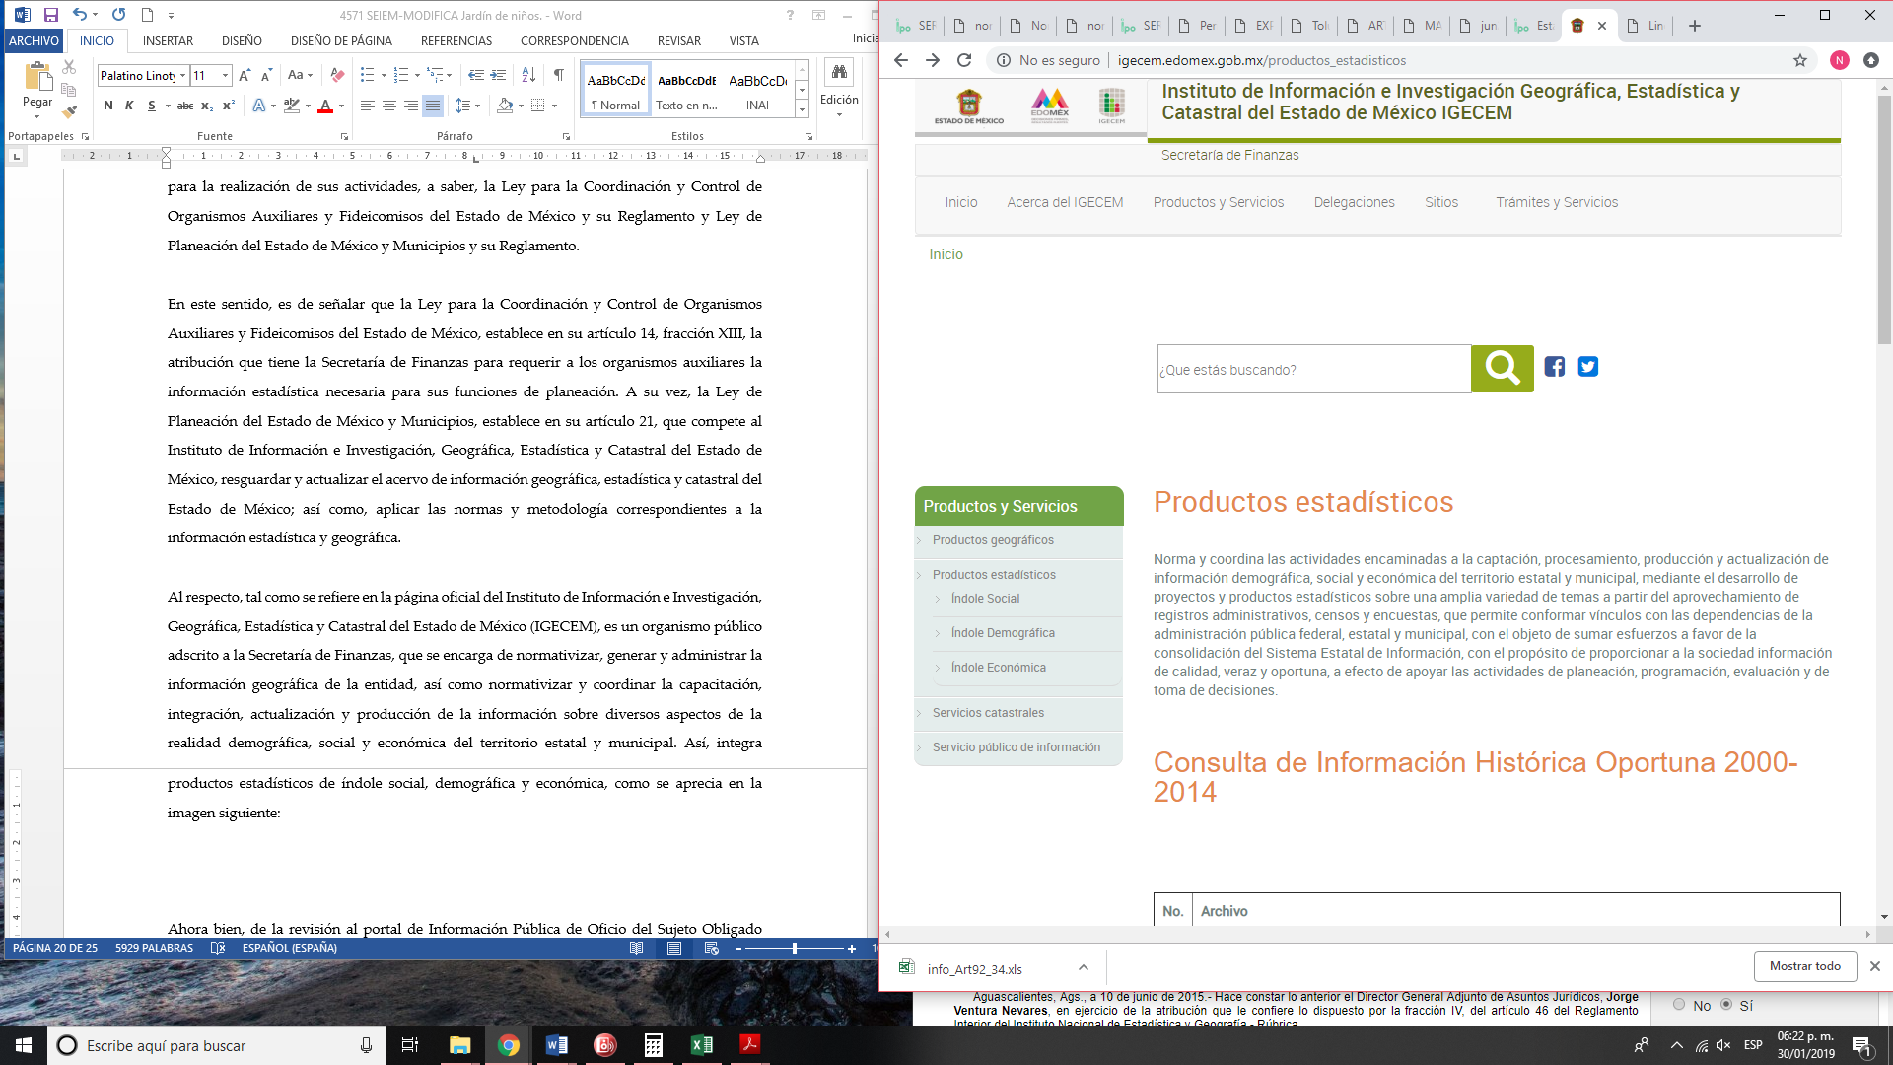

Dentro de los productos estadísticos de índole social, genera la Estadística Básica Municipal del Sector Educación, que incluye información básica y derivada estatal y municipal del sector educativo, de la planta física, personal docente y alumnos, en sus aspectos de modalidad de estudios: escolar y extraescolar, niveles educativos: preescolar, primaria, media básica, media superior, superior, profesional, técnica y normal, como se muestra a continuación:

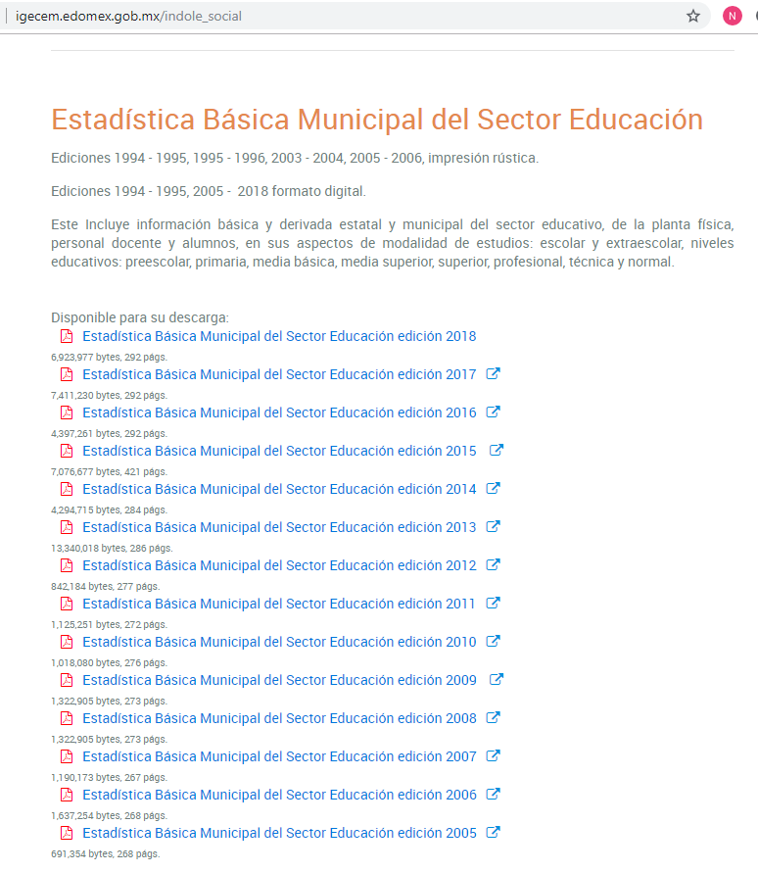

A manera de referencia, de la consulta al archivo “Estadística Básica Municipal del Sector Educación edición 2018”, se observó que contiene los Indicadores básicos de inicio y fin de cursos del Sistema Educativo por municipio, modalidad y nivel educativo, de los cuales en las páginas 97 y 228, contiene la información correspondiente al Municipio de San Mateo Atenco, como se aprecia en las imágenes siguientes:

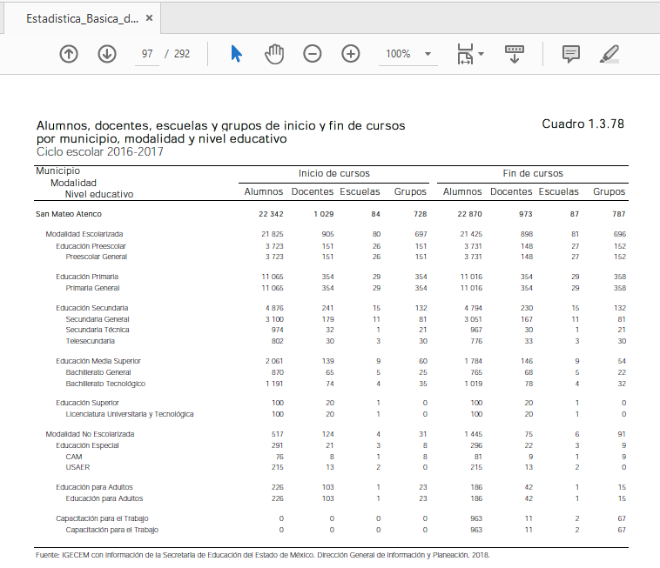

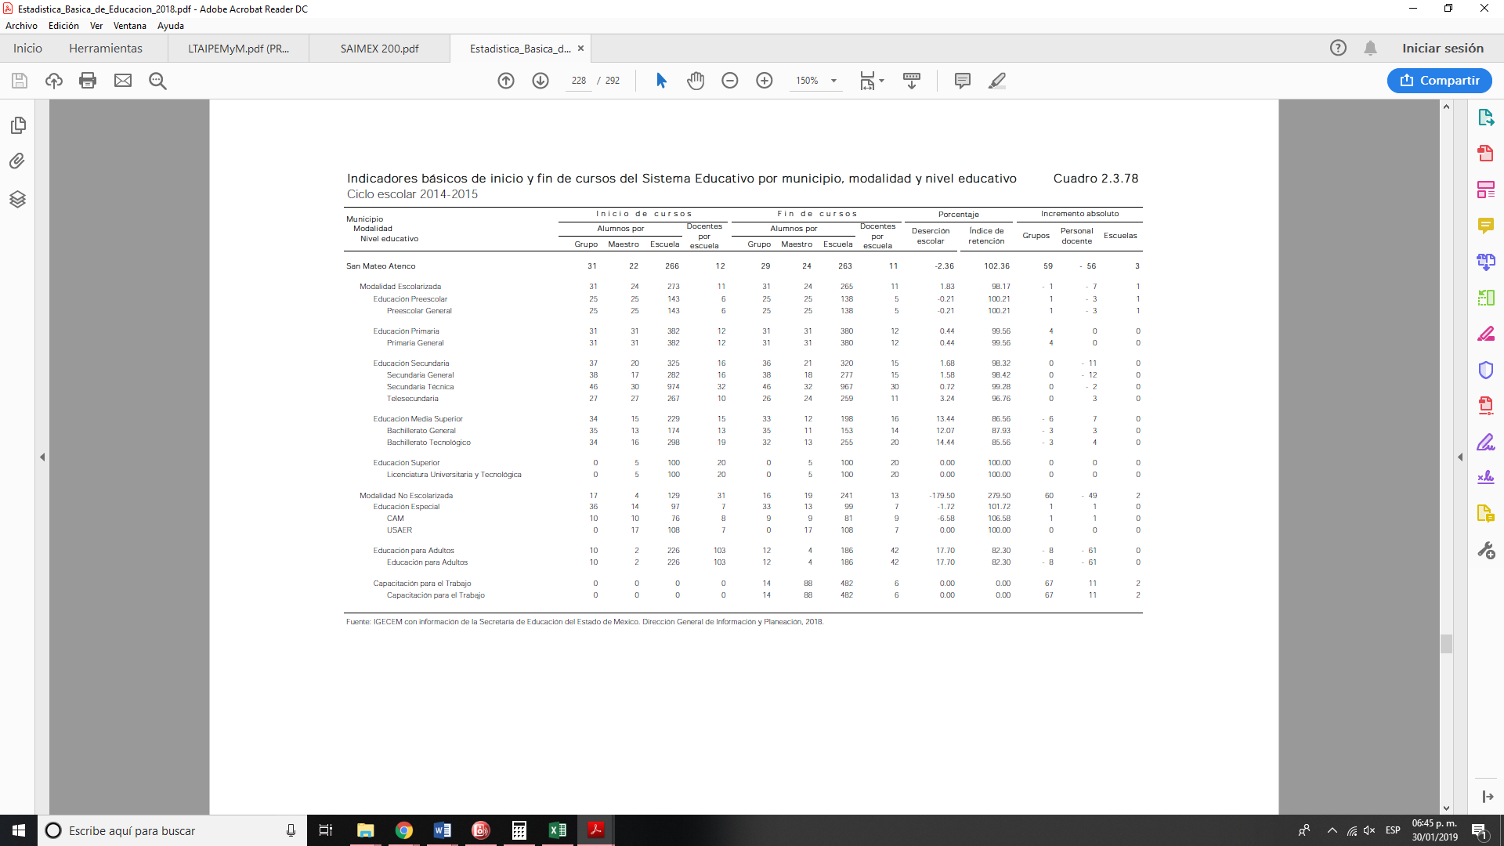

Como se puede observar, la información estadística que genera refiere por cada nivel educativo, tanto al inicio como fin de cursos, la cantidad de alumnos por grupo, maestro y escuela, así como el número de docentes por escuela; de igual manera, el porcentaje de deserción escolar y el índice de retención, así como el incremento absoluto de grupos, personal docente y escuelas.

Ahora bien, de la revisión al portal de Información Pública de Oficio del Sujeto Obligado (IPOMEX), se observa que es coincidente con la información descrita, ya que en cuanto a las estadísticas que genera en cumplimiento de sus funciones, publica la Estadística Básica de inicio y fin de ciclo escolar.

De lo anterior se advierte, que en efecto el Sujeto Obligado Servicios Educativos Integrados al Estado de México, tiene facultades para generar estadística educativa; sin embargo, no se encontró obligación normativa para generar datos estadísticos que refieran el número de estudiantes que acuden a determinado plantel educativo con relación a su domicilio, supuesto que daría respuesta a lo requerido por el Particular, ya que solicitó la cantidad de niños que acuden al Jardín de Niños Jesús Romero Flores, que tienen su domicilio en el Fraccionamiento Santa Elena, San Mateo Atenco.

Ahora bien, toda vez que el Sujeto Obligado dio una interpretación incorrecta a la solicitud de información y vía informe justificado manifestó que lo requerido por el Particular corresponde a una ampliación a su requerimiento sin pronunciarse acerca de si genera o no la información solicitada, aunado a la ausencia de obligación normativa para generar el referido dato estadístico, este instituto considera viable ordenar la búsqueda exhaustiva de la expresión documental que dé cuenta de lo solicitado; ello en virtud de que si bien el solicitante no refiere el documento al cual desea tener acceso, sí describe la información de su interés, por tanto, el Sujeto Obligado debe considerar el Criterio 28/10 del INAI, mismo que se cita a continuación:

Cuando en una solicitud de información no se identifique un documento en específico, si ésta tiene una expresión documental, el sujeto obligado deberá entregar al particular el documento en específico. La Ley Federal de Transparencia y Acceso a la Información Pública Gubernamental tiene por objeto garantizar el acceso a la información contenida en documentos que los sujetos obligados generen, obtengan, adquieran, transformen o conserven por cualquier título; que se entienden como cualquier registro que documente el ejercicio de las facultades o la actividad de los sujetos obligados sin importar su fuente o fecha de elaboración. En este sentido, cuando el particular lleve a cabo una solicitud de información sin identificar de forma precisa la documentación específica que pudiera contener dicha información, o bien pareciera que más bien la solicitud se constituye como una consulta y no como una solicitud de acceso en términos de la Ley Federal de Transparencia y Acceso a la Información Pública Gubernamental, pero su respuesta puede obrar en algún documento, el sujeto obligado debe dar a la solicitud una interpretación que le dé una expresión documental. Es decir, si la respuesta a la solicitud obra en algún documento en poder de la autoridad, pero el particular no hace referencia específica a tal documento, se deberá hacer entrega del mismo al solicitante.

Es decir que, como sucede en el caso que nos ocupa, el Particular no señaló puntualmente la denominación del instrumento al que requiere tener acceso pero sí la información de su interés, a saber, la cantidad de niños que acuden al Jardín de Niños Jesús Romero Flores, que tienen su domicilio en el Fraccionamiento Santa Elena, San Mateo Atenco, es así que la respuesta puede obrar en algún documento que el Sujeto Obligado genera, resguarda o administra, por lo que debe dar a la solicitud una interpretación que le dé una expresión documental.

Es este contexto, de acuerdo con las Normas Específicas de Control Escolar Relativas a la Inscripción, Reinscripción, Acreditación, Promoción, Regularización y Certificación en la Educación Básica, es requisito para la inscripción al Nivel Educativo Preescolar la Solicitud de Inscripción, formato que contiene datos personales como: nombre del menor; lugar y fecha de nacimiento; nombre y firma de la madre, del padre o tutor; domicilio y teléfono, por lo cual se infiere que de contar con la totalidad de formatos en correlación con la matrícula, el Particular pudiera obtener el número de alumnos que acuden al Jardín de Niños Jesús Romero Flores, que tienen su domicilio en el Fraccionamiento Santa Elena, San Mateo Atenco.

No obstante, sea la Solicitud de Inscripción o cualquier otro documento el que contenga la información descrita, el Sujeto Obligado deberá clasificarla como confidencial en atención a que se trata del domicilio de personas físicas, más aún de menores de edad, información que consiste en datos personales susceptibles de clasificarse como confidenciales en términos del artículo 143, de la Ley de Transparencia y Acceso a la Información Pública del Estado de México y Municipios.

Al respecto, las propias Normas Específicas de Control Escolar Relativas a la Inscripción, Reinscripción, Acreditación, Promoción, Regularización y Certificación en la Educación Básica, establecen en su numeral 1.12, que los actores del sector educativo que participan en la administración escolar (autoridades educativas, directivos, docentes y responsables de planteles, entre otros), de instituciones educativas públicas y particulares con autorización en todas sus modalidades y servicios educativos, en el ámbito de la legislación aplicable federal o local, deberán guardar, tratar y proteger los datos personales que les sean entregados con motivo de sus funciones. Por tanto, garantizarán la privacidad y el derecho de acceso, rectificación, cancelación y oposición al tratamiento de datos personales del alumnado, de la madre, el padre de familia o tutor, mediante el tratamiento legítimo, controlado e informado de sus datos personales. De igual manera determina el deber para las autoridades e instituciones educativas, de resguardar en todo momento la confidencialidad de los datos personales.

Fortalece los argumentos vertidos, el artículo 8° de la Ley de Protección de Datos Personales en Posesión de Sujetos Obligados del Estado de México y Municipios, el cual determina lo siguiente:

Artículo 8. En el tratamiento de datos personales de niñas, niños y adolescentes se privilegiará el interés superior de éstos, en términos de la Ley General de los Derechos de Niñas, Niños y Adolescentes, la Ley de Niñas, Niños y Adolescentes del Estado de México y las demás disposiciones legales aplicables, y se adoptarán las medidas idóneas para su protección.

El consentimiento se hará por conducto de la o el titular de la patria potestad o tutela, y el responsable del tratamiento obtendrá su autorización por escrito, así mismo verificará que el consentimiento fue dado o autorizado por la o el titular de la patria potestad o tutela sobre la niña, niño o adolescente.

No se publicarán los datos personales de niñas, niños y adolescentes, a excepción del consentimiento de su representante y no sea contraria al interés superior de la niñez.
Tratándose de obligaciones de transparencia o análogas, se publicará el nombre de la o el representante, acompañado del seudónimo del menor.

El responsable podrá limitar el acceso de la o el representante a los datos personales sensibles de adolescentes, en aquellos casos que se puedan afectar sus derechos humanos siempre y cuando no contravenga el interés superior.

Por lo anterior, se concluye que derivado del análisis a la normatividad aplicable y a la estadística publicada, el Sujeto Obligado no genera estadística al nivel de desglose solicitado por el Particular, únicamente cuenta con el formato denominado Solicitud de Inscripción, el cual debe clasificarlo como confidencial y proporcionar el Acuerdo que al efecto emita el Comité de Transparencia, en el que se funde y motive la clasificación de la información como confidencial, en términos de los artículos 49, fracciones II y VIII y 143, fracción I, y 149 de la Ley de Transparencia y Acceso a la Información del Estado de México y Municipios, así como los Lineamientos Generales en Materia de Clasificación y Desclasificación de la Información, así como para la Elaboración de Versiones Públicas.

Ahora bien, por cuanto hace al Documento que ampara la donación del espacio para la construcción del Jardín de niños en el área verde del Fraccionamiento (información también requerida por el Particular en la solicitud de acceso a la información con número de folio 00200/SEIEM/IP/2018), el Sujeto Obligado informó que la Unidad de Asuntos Jurídicos cuenta con la certificación de donación realizada por el H. Ayuntamiento de San Mateo Atenco a favor de este Organismo en la sesión extraordinaria de Cabildo de fecha 14 de septiembre del año 1985, bajo el acta XXXVI, así como certificado de posesión firmado por el Secretario del H. Ayuntamiento de San Mateo Atenco de fecha 09 de marzo del año 1999, sin embargo, no entregó dichos documentos y en su informe justificado argumentó que el Particular no solicitó que se pusieran a la vista.

Al respecto, cabe señalar que de una interpretación literal al requerimiento de información, tal como ha quedado expuesto, el Particular solicitó claramente el documento que ampara la donación del espacio para la construcción del Jardín de Niños en el área verde del Fraccionamiento Santa Elena, San Mateo Atenco. Por lo cual se advierte que el interés del ahora Recurrente es tener acceso al documento fuente no sólo a saber cuál fue el instrumento que ampara el acto jurídico que refiere.

En este sentido, se obvia el análisis de la existencia de obligación normativa para determinar si el Servicios Educativos Integrados al Estado de México cuenta con la información solicitada, toda vez que el mismo Sujeto Obligado manifestó de manera contundente poseer la información que atiende el requerimiento del Particular, al afirmar que su Unidad de Asuntos Jurídicos cuenta con las documentales siguientes:

- Certificación de donación realizada por el H. Ayuntamiento de San Mateo Atenco a favor de este Organismo en la sesión extraordinaria de Cabildo de fecha 14 de septiembre del año 1985, bajo el acta XXXVI; y,

- Certificado de posesión firmado por el Secretario del H. Ayuntamiento de San Mateo Atenco de fecha 09 de marzo del año 1999.

Al respecto, es menester citar el artículo 12 de la Ley de Transparencia y Acceso a la Información Pública del Estado de México y Municipios, el cual establece lo siguiente:

Artículo 12. Quienes generen, recopilen, administren, manejen, procesen, archiven o conserven información pública serán responsables de la misma en los términos de las disposiciones jurídicas aplicables.

Los sujetos obligados sólo proporcionarán la información pública que se les requiera y que obre en sus archivos y en el estado en que ésta se encuentre. La obligación de proporcionar información no comprende el procesamiento de la misma, ni el presentarla conforme al interés del solicitante; no estarán obligados a generarla, resumirla, efectuar cálculos o practicar investigaciones.

Por lo anterior, es viable ordenar al Sujeto Obligado, la entrega a través del Sistema de Acceso a la Información Mexiquense de:

- Certificación de donación realizada por el H. Ayuntamiento de San Mateo Atenco a favor de este Organismo en la sesión extraordinaria de Cabildo de fecha 14 de septiembre del año 1985, bajo el acta XXXVI; y,

- Certificado de posesión firmado por el Secretario del H. Ayuntamiento de San Mateo Atenco de fecha 09 de marzo del año 1999.

Asimismo, en el supuesto de que la documentación descrita contenga información susceptible de clasificarse, deberá entregarla en versión pública acompañada del Acuerdo de Clasificación que emita el Comité de Transparencia en el que se funde y motive la eliminación de la información confidencial, en términos de los artículos 49, fracción II, 143, fracción I, y 149 de la Ley de Transparencia y Acceso a la Información Pública del Estado de México y Municipios, así como los Lineamientos Generales en Materia de Clasificación y Desclasificación de la Información, así como para la Elaboración de Versiones Públicas.

SEXTO. Decisión.

Con fundamento en el artículo 186, fracción III, de la Ley de Transparencia y Acceso a la Información Pública del Estado de México y Municipios, este Instituto considera procedente Modificar la respuesta y ORDENAR a Servicios Educativos Integrados al Estado de México, la entrega vía el Sistema de Acceso a la Información Mexiquense (SAIMEX), respecto del Jardín de Niños Jesús Romero Flores, ubicado en el Fraccionamiento Santa Elena, San Mateo Atenco, de lo siguiente:

- El Acuerdo de Clasificación del documento denominado Solicitud de Inscripción, emitido por el Comité de Transparencia, en el que se funde y motive la clasificación de la información como confidencial, en términos de los artículos 49, fracciones II y VIII, 143, fracción I, y 149 de la Ley de Transparencia y Acceso a la Información del Estado de México y Municipios, así como los Lineamientos Generales en Materia de Clasificación y Desclasificación de la Información, así como para la Elaboración de Versiones Públicas.

- Los documentos, en su caso en versión pública, que amparan la donación del espacio para la construcción del Jardín de Niños en el área verde del Fraccionamiento, consistentes en:

- Certificación de donación realizada por el H. Ayuntamiento de San Mateo Atenco en la sesión extraordinaria de Cabildo de fecha 14 de septiembre del año 1985, bajo el acta XXXVI; y,

- Certificado de posesión firmado por el Secretario del H. Ayuntamiento de San Mateo Atenco de fecha nueve de marzo del año mil novecientos noventa y nueve.

Asimismo, en el supuesto de que la documentación descrita contenga información susceptible de clasificarse, deberá entregarla en versión pública acompañada del Acuerdo de Clasificación que emita el Comité de Transparencia en el que se funde y motive la eliminación de la información confidencial, en términos de los artículos 49, fracciones II y IV, 143, fracción I y 149 de la Ley de Transparencia y Acceso a la Información Pública del Estado de México y Municipios, así como los Lineamientos Generales en Materia de Clasificación y Desclasificación de la Información, así como para la Elaboración de Versiones Públicas.

Por lo expuesto y fundado, este Pleno:

RESUELVE

PRIMERO. Se MODIFICA la respuesta recaída a la solicitud de acceso a la información pública, por resultar fundados los agravios en el Recurso de Revisión 04571/INFOEM/IP/RR/2018, en términos de los Considerandos QUINTO y SEXTO de la presente Resolución.

SEGUNDO. Se ordena al Sujeto Obligado, la entrega vía el Sistema de Acceso a la Información Mexiquense (SAIMEX), respecto del Jardín de Niños Jesús Romero Flores, ubicado en el Fraccionamiento Santa Elena, San Mateo Atenco, Estado de México, de lo siguiente:

- El Acuerdo de Clasificación de la Solicitud de Inscripción de los alumnos inscritos en el Jardín de Niños previamente señalado, emitido por el Comité de Transparencia, en el que se funde y motive la clasificación de la información como confidencial, en términos de los artículos 49, fracciones II y VIII, 143, fracción I y 149 de la Ley de Transparencia y Acceso a la Información del Estado de México y Municipios.

- Los documentos, en su caso en versión pública, que amparan la donación del espacio para la construcción del Jardín de Niños en el área verde del Fraccionamiento, consistentes en:

- Certificación de donación realizada por el H. Ayuntamiento de San Mateo Atenco en la sesión extraordinaria de Cabildo de fecha catorce de septiembre del año mil novecientos ochenta y cinco, bajo el acta XXXVI; y,

- Certificado de posesión firmado por el Secretario del H. Ayuntamiento de San Mateo Atenco de fecha nueve de marzo del año mil novecientos noventa y nueve.

Asimismo, en el supuesto de que la documentación descrita contenga información susceptible de clasificarse, deberá entregarla en versión pública acompañada del Acuerdo de Clasificación que emita el Comité de Transparencia en el que se funde y motive la eliminación de la información confidencial, en términos de los artículos 49, fracciones II y VIII, 143, fracción I y 149 de la Ley de Transparencia y Acceso a la Información Pública del Estado de México y Municipios.

TERCERO. NOTIFÍQUESE la presente resolución al Titular de la Unidad de Transparencia del Sujeto Obligado, para que conforme al artículo 186, último párrafo, 189, segundo párrafo y 194 de la Ley de Transparencia y Acceso a la Información Pública del Estado de México y Municipios; dé cumplimiento a lo ordenado dentro del plazo de diez días hábiles, e informe a este Instituto en un plazo de tres días hábiles siguientes sobre el cumplimiento dado a la presente.

CUARTO. NOTIFÍQUESE al Recurrente la presente Resolución, asimismo, se hace de su conocimiento que de conformidad con lo establecido en el artículo 196 de la Ley de Transparencia y Acceso a la Información Pública del Estado de México y Municipios podrá promover el Juicio de Amparo en los términos de las leyes aplicables.

ASÍ LO RESUELVE, POR UNANIMIDAD DE VOTOS EL PLENO DEL INSTITUTO DE TRANSPARENCIA, ACCESO A LA INFORMACIÓN PÚBLICA Y PROTECCIÓN DE DATOS PERSONALES DEL ESTADO DE MÉXICO Y MUNICIPIOS, CONFORMADO POR LOS COMISIONADOS ZULEMA MARTÍNEZ SÁNCHEZ, EVA ABAID YAPUR, JOSÉ GUADALUPE LUNA HERNÁNDEZ, JAVIER MARTÍNEZ CRUZ Y LUIS GUSTAVO PARRA NORIEGA, EN LA SEXTA SESIÓN ORDINARIA CELEBRADA EL TRECE DE FEBRERO DE DOS MIL DIECINUEVE, ANTE EL SECRETARIO TÉCNICO DEL PLENO, ALEXIS TAPIA RAMÍREZ.

Zulema Martínez Sánchez
Comisionada Presidenta
(Rúbrica)

Eva Abaid Yapur
Comisionada
(Rúbrica)

José Guadalupe Luna Hernández
Comisionado
(Rúbrica)

Luis Gustavo Parra Noriega
Comisionado
(Rúbrica)

Javier Martínez Cruz
Comisionado
(Rúbrica)

Alexis Tapia Ramírez
Secretario Técnico del Pleno
(Rúbrica)

Esta foja corresponde a la Resolución de fecha trece de febrero de dos mil diecinueve, emitida en el Recurso de Revisión número 04571/INFOEM/IP/RR/2018.

